Månedsbrev for Småtroll
Januar/Februar

Hva har vi gjort:
Denne vinteren har vi hatt fokus på det Ukrainske eventyret om skinnvotten.
Det handler om en gammel mann som går en tur i skogen, og han plutselig mister votten sin. Pilemus Silkehår synes votten kan bli et fint hjem. Det synes også flere av dyrene i skogen. Hvor mange dyr er det plass til i votten?
Til sammen blir det plass til 7 dyr.

I arbeidet med eventyret har vi brukt ulike tilnærmingsmåter som:
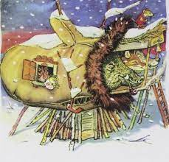
- fortelling av eventyret, dramatisering med konkreter
- Lek med figurene/dyrene
- Tegne/male dyrene
- Kims lek
- Tema: vinter

- Nøkkelord:
Skinnvott, skog, mann, hund, mus, frosk, hare, rev, ulv, villsvin og bjørn.
- Motsettningsord:
Liten-Stor, Kaldt-Varmt, Romslig-Trangt, inne-Ute, Miste-Finne, Fryse-Smelte
Sammen i undring lek og glede har vi samtalte om hvorfor votten var så varm etter å ha ligget i snøen? kanskje dyrene bor i skogen vår?
Rammeplanen sier at gjennom arbeid med kommunikasjon, språk og tekst skal barnehagen bidra til at barna:
- uttrykker sine følelser, tanker, meninger og erfaringer på ulike måter
- bruker språk til å skape relasjoner, delta i lek og som redskap til å løse konflikter
- videreutvikler sin begrepsforståelse og bruker et variert ordforråd
- leker, improviserer og eksperimenterer med rim, rytme, lyder og ord
- møter et mangfold av eventyr, fortellinger, sagn og uttrykksformer
- opplever spenning og glede ved høytlesning, fortelling, sang og samtale
Samenesdag 6 februar
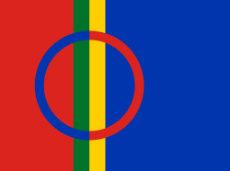
I februar har vi har jobbet inn mot temaet i ulike retninger, resultatet vårt endte opp i en felles utstilling på fellesrommet. Vi valgte å avslutte med en flott festmarkering med fellessamling og samisk mat.
Alle barnehager skal synliggjøre samisk kultur og bidra til at barn kan utvikle respekt og fellesskapsfølelse for det samiske mangfoldet.
Gjennom arbeid med nærmiljø og samfunn skal barnehagen bidra til at barna blir kjent med at samene er Norges urfolk, og får kjennskap til samisk kultur. Personalet skal gjøre barna kjent med samisk kultur og levesett og knytte det samiske perspektivet til merkedager og hverdagsliv, kunst og kultur og mattradisjoner. (Rammeplan for barnehagen, Nærmiljø og samfunn)

Karneval
Masken på, skynd deg nå, karneval.
Masken på du skal på karneval
Karneval, du skal på karneval
Skynd deg nå, skynd deg på karneval

Karnevalet ble markert med fest på fellesrommet. Det ble sang, mat og underholdning med Pinjata.

I forkant av karnevalet hadde barna laget karnevalskatter og masker. Her fikk de utfolde seg med lim, paljetter og farger, det var mye god finmotorisk trening i prossesene.
Gjennom arbeid med kunst, kultur og kreativitet skal barnehagen bidra til at barna
- har tilgang til ting, rom og materialer som støtter opp om deres lekende og estetiske uttrykksformer
- tar i bruk fantasi, kreativ tenkning og skaperglede
- bearbeider inntrykk og følelser i møte med kunst, kultur og estetikk gjennom skapende virksomhet ute og inne
- møter et mangfold av kunstneriske og kulturelle uttrykksformer og utforsker og deltar i kunst- og kulturopplevelser sammen med andre
- bruker ulike teknikker, materialer, verktøy og teknologi til å uttrykke seg estetisk
- opplever glede og stolthet over egen kulturell tilhørighet

Hva skal vi gjøre i mars::
- Vi skal ha fokus på Eventyret om Den lille røde høna
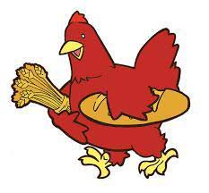
Som handler om å hjelpe hverandre. Og at ting kan spire og gro

- Påskeforberedelser og kreative verksted

- Turer

HIPP HIPP HURRA FOR SARAH SOM FYLLER 3 ÅR I MARS!

Generell informasjon:
- Tørkeskapet skal ikke brukes, alt vått tøy/sko skal tas med hjem hver dag.
- Syke barn holdes hjemme.
- Husk å ha med variert tøy etter temperaturene ute.

Hilsen oss på Småtroll

